***Colegio Santo Tomás de las Acacias***

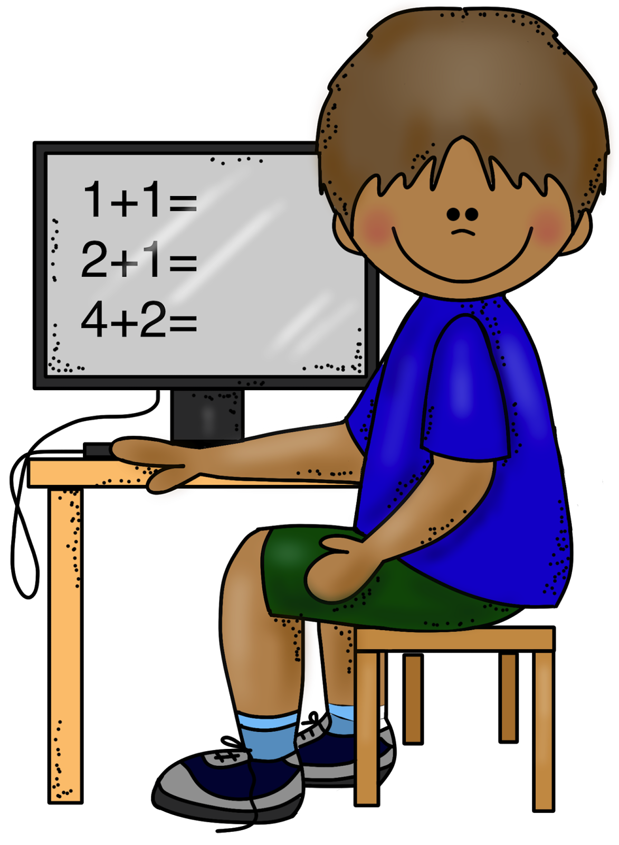



***R.B.D. 40047-5***

***Instrucciones e indicaciones para el trabajo en hogar***

|  |  |
| --- | --- |
| Asignatura | Psicología PIE |
| Curso | Prebásica a 8vo básico. |
| Profesional | Psicóloga Javiera Fierro Allendes |

Estimados apoderados, junto con saludar se informa que a continuación se dará a conocer información importante de apoyo psicológico, emocional y afectivo para enfrentar pandemia de Covid-19.

* ***Fecha:*** *Semana del 11 al 15 de mayo de 2020*
* ***Objetivo del material:*** *Entregar sugerencias para manejar de una manera saludable el día a día, considerando la incertidumbre que produce en los adultos el contexto actual y la importancia de que cuidadoras y cuidadores se encuentren en estado óptimo para poder responder a las necesidades de las niñas y niños.*
* Actividad: Entrega de información a apoderados:

**Consejos para enfrentar la pandemia**

*Estimadas apoderadas y apoderados:*

*A continuación, podrán encontrar información dirigida a ustedes, los adultos, quienes en este momento son quienes mayores dificultades pueden estar presentando. Se presentan algunas sugerencias concretas acerca de cómo enfrentar un sentimiento recurrente como lo es la incertidumbre, muy común en estos días. Cuídense mucho, saludos. (Javiera Fierro Allendes, psicóloga).*

***Evitar estar todo el día leyendo noticias acerca del Coronavirus:*** *Si bien por un lado informarnos puede hacernos sentir más en control, estar constantemente leyendo noticias o viendo la televisión solo va a hacer que nuestra mente no pueda pensar en otra cosa, lo que nos hace sentir mucha más ansiedad de que la de por sí ya tenemos. Quedarnos solo con la información más importante o definir un momento específico del día en el que se van a revisar noticias o publicaciones puede ser de utilidad para eso.*

***Enfocarse en lo que se puede controlar:*** *muchas veces hacemos gastos de energía innecesarios pensando en un millón de cosas que podrían ser, las cuales tienen que ver con toda la información que recibimos (como se explica en el punto anterior) y los temores asociados a ella. Por eso, enfocarse en hacer las cosas que recomiendan las y los expertos y tomar solo la información que nos permita hacer cosas para cuidarnos nos permitirá un mejor manejo de la situación.*

***Crearse pequeñas rutinas y momentos de autocuidado:*** *Cuando todo es incierto y el panorama se ve complicado, la estructura es algo que nos da tranquilidad. Puede ser cualquier cosa, como tomarse un momento para respirar profundo al despertar y estirarse, tomar una taza de té o café que sea de tu agrado, bañarse antes de dormir y ponerse crema, llamar a algún familiar o amistad, o cualquier actividad que te sea agradable. Lo importante es tener pequeños momentos que den una estructura más menos estable a nuestros días y nos permitan sentirnos un poquito mejor.*

***Pensar en las veces anteriores en que lograste superar lo incierto:*** *Si miramos hacia atrás, es muy probable que sea fácil identificar momentos en los que gracias a ti misma/o y a quienes te rodean, lograste superar periodos difíciles. Y aquí estamos! Hay que confiar en nosotros mismos y en lo que somos capaces de hacer.*

***Frenar pensamientos negativos:*** *Cuando se esté haciendo difícil controlar los pensamientos negativos, decir en nuestra mente “STOP” o “TENGO QUE PARAR” puede resultar útil. Evocar pensamientos más positivos y/o cambiar de actividad ayuda más aún. Puede ser buen momento para ponerse ropa en vez de piyama, lavarse la cara o realizar alguna actividad que te sea agradable.*